ROTARY CLUB ROMA PARIOLI

CONCORSO DI IDEE RENOVATIO URBIS
“IL MIGLIO DELLE ARTI”

X° edizione - anno 2018

Premessa

Il concorso di idee RENOVATIO URBIS, rappresenta una importante iniziativa rotariana tesa a predisporre proposte e progetti per Roma, avviata vent’anni fa e giunta alla sua decima edizione con un ampio successo di partecipazione (quasi cinquecento giovani nel totale delle 9 edizioni) e con risultati interessanti.

Il concorso è caratterizzato dai seguenti intendimenti di base.
a) contribuire alla formazione professionale dei laureandi e dei giovani laureati delle Università romane, in particolare nel campo della progettazione di parti urbane complesse in trasformazione sotto il profilo storico, culturale ed ambientale per le quali si pone l’esigenza di fornire idee, sia per delineare un organico sviluppo che integri fra loro passato e futuro della città, sia per prefigurarne le condizioni realizzative sotto il profilo tecnico-economico e sociale. Sono aspetti che, affrontati nel corso degli studi universitari, trovano occasioni di verifica per i giovani non solo attraverso corsi postuniversitari ma anche cimentandosi più direttamente sul campo, come nel caso di questo Concorso.
b) sensibilizzare la preparazione dei giovani sui temi legati alla qualità sociale e individuale del vivere. Alla necessità di comprendere di più e meglio la relazione stretta che sussiste fra le scelte di intervento e il loro inserimento dentro la città si affianca un’esigenza che caratterizza la stessa esistenza del Rotary: la comprensione del bisogno di garantire più adeguati livelli di benessere a quanti residenti e non frequentano Roma per lavoro, fruizione di servizi o per svago, oggi purtroppo troppo spesso sviluppata in maniera distratta, settoriale e poco efficace. Ecco quindi l’idea di avviare tra i giovani, attraverso stage formativi e di sperimentazione presso studi ed enti pubblici e privati offerti come premi del concorso, processi che favoriscano una correlazione più diretta con il mondo del lavoro teso, da una parte, all’innovazione dei modi produttivi, dall’altra, al rinvenimento e all’attualizzazione dei valori che hanno caratterizzato la storia della città.

L’attenzione del concorso è in questa edizione concentrata sul cosiddetto “Miglio delle Arti” (si è voluto definire così l’asse che lega, attraverso il Ponte della Musica, le pendici di Monte Mario a quelle di Villa Glori) e sullo spazio urbano che vi si connette.
Le aree urbanizzate della zona nord del centro consolidato della città di Roma direttamente connesse al “Miglio delle Arti” hanno assunto negli ultimi anni notevole importanza attrattiva per le attività culturali e servizi direzionali di livello urbano ivi realizzate e operanti, ma presentano tuttavia evidenti criticità per il precoce deterioramento di alcune parti, la trascuratezza manutentiva e la scarsa attenzione finora dimostrata nel trattamento degli spazi pubblici e delle relazioni legate alla mobilità; di conseguenza si assiste ad una graduale perdita di qualità urbana.
Al “Miglio” sono interessati direttamente i quartieri Parioli, Flaminio e delle Vittorie: esso si diparte dalle pendici di Villa Glori, percorre gli spazi antistanti l’Auditorium e il Palazzetto dello Sport, segue via Guido Reni con il MAXXI e le caserme (di prossima ristrutturazione e riconversione residenziale e per servizi), attraversa il Tevere sul Ponte della Musica e arriva alla Sala delle Armi del Foro Italico per attestarsi sulle pendici di Monte Mario.
L’asse (che ha la lunghezza di circa 1.650 metri, pari appunto ad un miglio) pone in relazione interventi di evidente valore architettonico e urbanistico, alcuni ormai “consolidati” (la Sala delle Armi del Foro Italico, il Villaggio Olimpico, il Palazzetto dello Sport, lo Stadio Flaminio, il viadotto di Corso Francia), altri più recenti (l’Auditorium, il MAXXI e il ponte della Musica), altri ancora in fase di programmazione e progettazione. Il “Miglio” connette inoltre un complesso di importanti aree verdi alle sue estremità e ai bordi creando naturali connessioni con i tessuti urbani circostanti. Rappresenta, nel suo complesso, un importante museo delle architetture romane del XX secolo ed un luogo di fruizione culturale e di svago aperto non solo ai residenti ma a gran parte della città e oltre.
Si è oggi di fronte ad una graduale trasformazione insediativa di questa parte urbana già attestata sullo storico tracciato della via Flaminia e tangenzialmente legata all’ansa del Tevere e al centro storico di Roma. In parte consolidata dai primi decenni del secolo scorso per architetture di servizio (come le caserme, oggi in via di dismissione), per architetture residenziali e con ampi spazi residuali, appare oggi diversificata per forme di fruizione, di vita e di lavoro.
A scala urbana l’area presenta una naturale continuità con il centro storico (soprattutto per quanto si lega alle trasformazioni del periodo napoleonico) e con gli interventi museali ed accademici prossimi a villa Borghese risalenti all’Esposizione del cinquantenario dell’Unità d’Italia. Particolare pregnanza deriva dalle connessioni del “Miglio” con gli assi della via Flaminia (che si innesta direttamente sul tridente portante il Campo Marzio) e del viale Angelico, nato per connettere i flussi dei pellegrini francigeni e romei con l’area vaticana. A partire dagli anni trenta l’urbanizzazione di altre ville storiche ha poi determinato nelle aree collinari dei Parioli la graduale integrazione coi tessuti circostanti, mentre le aree pianeggianti dell’ansa del Tevere sono state oggetto di uno sviluppo insediativo lineare ordinato dall’asse della via Flaminia e dal Lungotevere.
A scala locale appaiono evidenti numerose criticità derivanti dallo stato di abbandono di parti altrimenti significative all'intorno dei complessi architettonici. Ci si riferisce in particolare, per quanto riguarda le problematiche delle quali il Concorso richiede proposte risolutive, al degrado delle aree a verde o comunque pedonali attorno allo stadio Flaminio e al Palazzetto dello Sport, al terreno sottostante al viadotto di Corso Francia dallo svincolo con Viale Pilsudski fino a tutto il Villaggio Olimpico, alla via De Coubertin diventata un collo di bottiglia per il traffico di attraversamento da e verso i Parioli e degradata spesso a “fiera paesana” in occasione di eventi, al patrimonio artistico abbandonato al suo deperimento (come la scultura urbana del “cubo” di Mario Ceroli e molte delle sculture realizzate al bordo del Villaggio Olimpico), all’incrocio doppio dell’asse con via Flaminia e viale Tiziano a piazza Apollodoro).
A tali criticità locali se ne aggiungono altre derivanti dalla mancata risoluzione del rapporto tra la viabilità locale e quella a scala urbana: si pensi al fatto che viale Parioli-Pilsudski trasferisce sul villaggio Olimpico e sull’intero quartiere Flaminio tutto il traffico veicolare, diretto al centro storico, proveniente dai Parioli e dall’area nord-orientale dalla città. Di qui l’inaccettabile congestione del sistema stradale, particolarmente evidente in via De Coubertin diventata un collo di bottiglia anche per l'inadeguatezza delle aree di sosta e parcheggio.
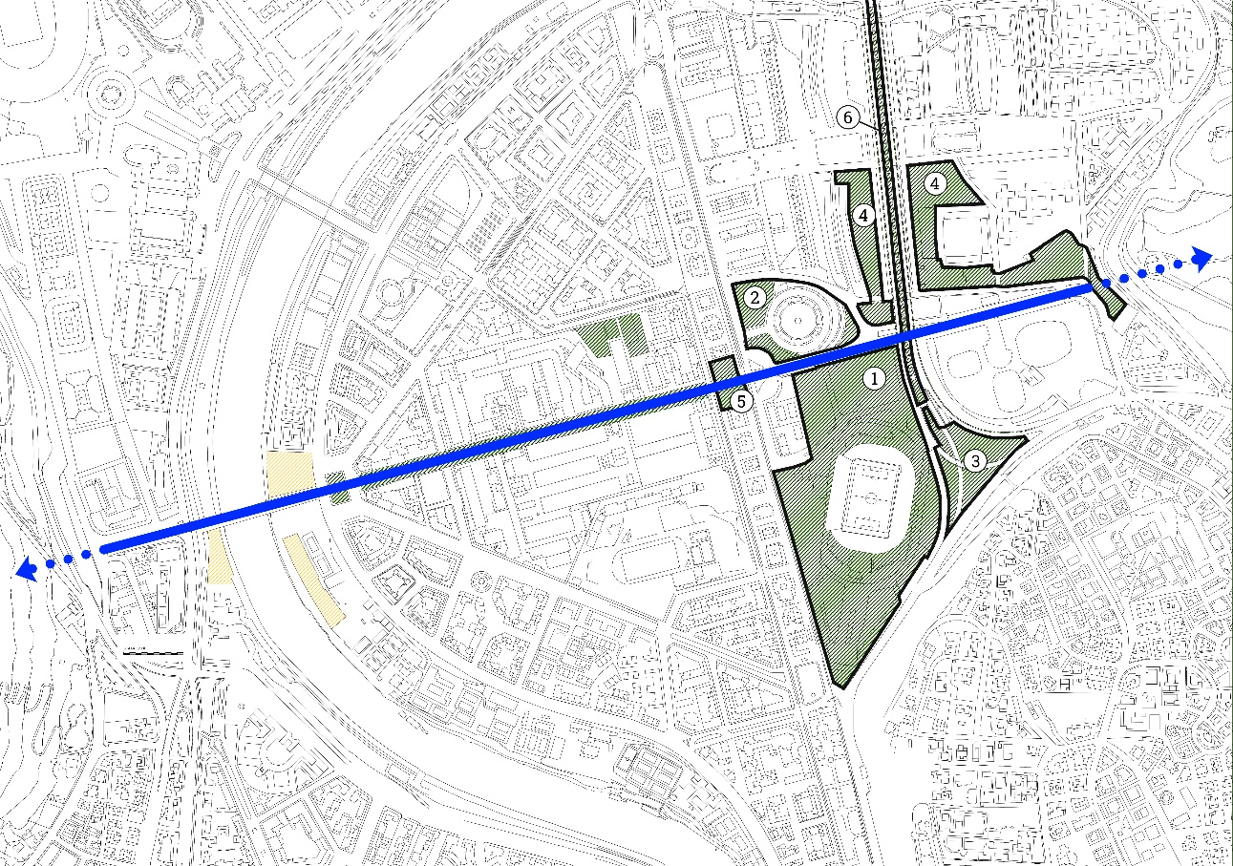
DISCIPLINARE DI CONCORSO

Art. 1 - La Premessa costituisce parte integrante del presente bando di concorso.

Art. 2 - Il Rotary Club Roma Parioli,

insieme a: Rotaract Roma Parioli e Associazione AMUSE
con il contributo di: R. C. Roma Foro Italico, R. C. Roma Capitale, Fondazione Almagià e
con il patrocinio di: II Municipio di Roma, Distretto Rotary 2080, Facoltà di Ingegneria Civile e Industriale dell’università di Roma Sapienza, Facoltà di Architettura dell’università di Roma Sapienza, dell’Ordine degli Architetti di Roma, dell’Ordine degli Ingegneri di Roma

bandisce

la X edizione del Concorso di idee RENOVATIO URBIS - “il Miglio delle Arti”

Art. 3 – il Concorso ha il duplice obiettivo di:
- invitare laureandi e giovani laureati a conoscere ed affrontare in modo integrato e innovativo temi significativi della progettazione urbanistica ed architettonica a Roma in ambiti in cui si pone l’esigenza della conservazione e rivitalizzazione dell’enorme patrimonio storico e culturale della città;
- di contribuire a determinare un miglior rapporto partecipativo e di scambio culturale del Rotary Club con i cittadini e i soggetti pubblici impegnati nel governo della città sui contributi e sulle sollecitazioni dai partecipanti al Concorso

Art. 4 - Il tema del Concorso è la riorganizzazione ambientale, funzionale e morfologica di alcune aree urbanizzate direttamente connesse al “Miglio delle Arti” che presentano evidenti criticità per il precoce deterioramento fisico e funzionale, la trascuratezza manutentiva e la scarsa attenzione finora dimostrata sugli aspetti di carattere urbanistico sia relativamente al trattamento degli spazi pubblici che delle relazioni legate alla mobilità, secondo quanto indicato nella Premessa.

Art. 5 - Il Concorso è aperto ai laureandi e ai laureati in Architettura e Ingegneria delle Università degli Studi romane di età inferiore a 30 anni, che potranno partecipare individualmente od in gruppo di due o tre componenti.

Art. 6 - Ai partecipanti al Concorso si richiede:
- di formulare in forma sintetica idee e proposte di inquadramento dell’area direttamente e indirettamente pertinente al “Miglio delle Arti” - che interessa i quartieri Parioli, Flaminio, e delle Vittorie tra Villa Glori e le pendici di Monte Mario e che ha assunto notevole importanza strategica per le attività culturali e servizi direzionali di livello urbano ivi realizzate e operanti con larga partecipazione dei cittadini - nell’ottica del miglioramento della sua organizzazione insediativa, ambientale e relazionale;
- di formulare proposte progettuali dettagliate e comprensive di indicazioni di fattibilità tecnico economica, a scelta dei concorrenti, per una o più delle aree interessate da situazioni critiche evidenziate nell’elaborato grafico allegato e numerate da 1 a 6.

Art. 7 - I concorrenti devono presentare i seguenti elaborati riuniti in un unico plico chiuso e sigillato:
- una relazione illustrativa della proposta, corredata da immagini e/o illustrazioni, di non più di 10 pagine in formato UNI A3
- una tavola formato UNI A2 con grafici a scelta del concorrente, realizzata con qualsiasi tecnica e montata su supporto rigido dello spessore massimo di mm 5, contenente l’inquadramento dell’area nel suo complesso e le proposte progettuali di ordine generale;
- due tavole formato UNI A2 con grafici a scelta del concorrente, realizzate con qualsiasi tecnica e montate su supporto rigido dello spessore massimo di mm 5, contenenti approfondimenti progettuali su una o più delle aree “critiche” indicate nel bando, i dettagli ritenuti utili per la eventuale realizzazione delle opere al fine del miglioramento della qualità funzionale e ambientale dei siti interessati;
- un DVD contenente relazione e tavole;
- una busta chiusa e sigillata contenente le generalità e la qualifica del concorrente e/o dei componenti il gruppo (con indicazione, in questo caso, del capogruppo responsabile).
Non è ammessa la presentazione di plastici o di altri elaborati oltre a quelli sopra indicati.

Art. 8 - Eventuali informazioni tecniche aggiuntive saranno poste a disposizione dei Concorrenti, sui siti internet www.rotaryromaparioli.com e www.renovatiourbis.it del R. C. Roma Parioli. I concorrenti che intendono partecipare al concorso dovranno effettuare, pena l’esclusione, l'iscrizione, gratuita, entro il 28 febbraio 2018 presso la Segreteria del Rotary Club Roma Parioli all'indirizzo e-mail segreteria@rotaryromaparioli.it indicando le generalità e le qualifiche di ciascuno dei componenti il gruppo e del capogruppo, con i relativi recapiti, numeri telefonici e indirizzi e-mail.

Art. 9 - I Concorrenti iscritti saranno invitati a mezzo e-mail ad un incontro di indirizzo da tenersi nella prima metà di marzo in sedi da stabilire, con i rappresentanti del Rotary e degli altri Enti partecipanti al concorso.

Art. 10 - I Concorrenti dovranno presentare i documenti e gli elaborati, di cui all’Art. 6, riuniti in un unico plico chiuso recante la dicitura "Rotary Club Roma Parioli - Concorso Renovatio Urbis 2018", nelle ore 9.30 – 13 e 15 - 17 di giovedì 10 maggio 2018 presso il ROTARY INTERNATIONAL – DISTRETTO 2080 – piazza Cola di Rienzo 69 – 00192 Roma, che ne rilascerà ricevuta.

Art. 11 - Sulla busta, sulla relazione e sugli elaborati grafici non dovrà essere apposto alcun nominativo, motto o altra indicazione che consenta l'individuazione del concorrente.
La presentazione difforme da quanto indicato dal presente articolo sarà motivo di esclusione dal Concorso.

Art. 12 - La Giuria sarà formata da Soci del Rotary Club Roma Parioli, da un Socio dell’Associazione AMUSE, da un Rappresentante della Fondazione Almagià, dall’Assessore ai Lavori Pubblici del II Municipio di Roma o da un suo delegato, da un Socio del Rotaract con funzione di Segretario.
La Commissione giudicatrice formerà una graduatoria di merito e indicherà le proposte vincitrici dei premi e dei riconoscimenti in palio.
La Giuria ha la facoltà di indicare eventuali vincitori "ex-aequo" oltre ad indicare le proposte meritevoli di segnalazione.

Art. 13 - Ai primi tre classificati verrà attribuito un rimborso spese di 500 euro, ai primi due verrà offerto uno stage di tre mesi presso un ente pubblico e/o studi professionali e società di ingegneria. A tutti i concorrenti verrà rilasciato un attestato di partecipazione all’iniziativa.

Art. 14 - La Giuria esprimerà il suo giudizio entro l’ 8 giugno 2018; farà seguito, entro il 30 giugno 2018, la cerimonia della premiazione.

Art. 15 - Una pubblicazione monografica sui risultati del Concorso Renovatio Urbis sarà predisposta a cura del Rotary Club Roma, con la collaborazione degli Enti e delle Istituzioni che partecipano al Concorso ed in particolare del II Municipio del Comune di Roma, per l’opportuna diffusione dei risultati raggiunti e l’apertura di un dibattito aperto ad esperti e alla cittadinanza sulla realizzabilità degli interventi proposti. Quanto sopra, insieme con gli elaborati che la Commissione riterrà più interessanti, verrà pubblicato sul sito www.renovatiourbis.it.

Art. 16 - Entro sessanta giorni dalla pubblicazione i Concorrenti potranno ritirare gli elaborati presentati al Concorso: trascorso tale termine il Club banditore non risponderà della loro conservazione.

Roma, 25 gennaio 2018

